福州市公安局交通警察支队

伞式折叠警用围挡采购项目询价公告

根据有关规定，现对福州市公安局交通警察支队伞式折叠警用围挡采购项目进行公开询价，欢迎合格的供应商前来递交询价材料。

项目名称：伞式折叠警用围挡采购项目

一、采购项目内容

**（1）询价内容及要求：**伞式折叠警用围挡，其所有配置、辅助材料，以及安装调试、培训、保修年限约定等费用均包含在报价内。

具体报价样式/品目如下所示：

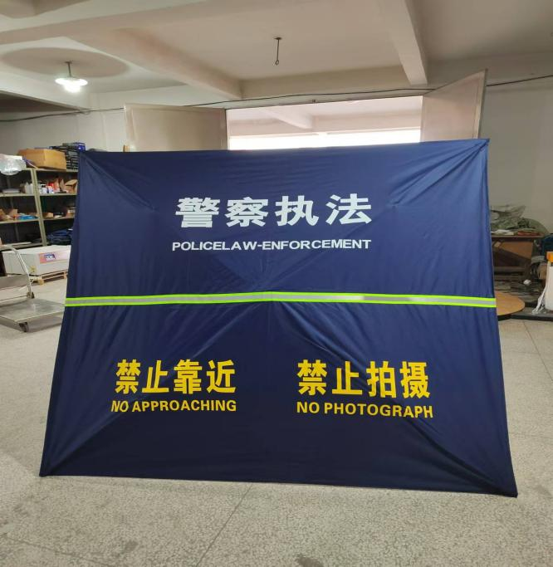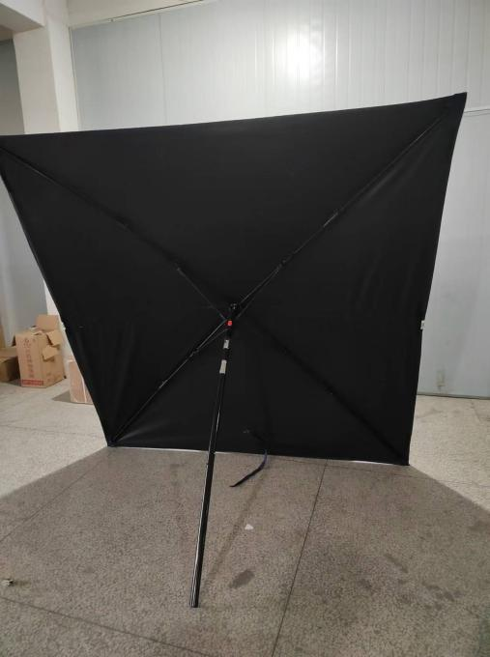

报价内容品目表

|  |  |  |  |  |
| --- | --- | --- | --- | --- |
| **合同包** | **品目号** | **货物名称** | **数量** | **单位** |
| 1 | 1 | 伞式折叠警用围挡 | 600 | 套 |

**（2）技术要求**

|  |  |  |  |
| --- | --- | --- | --- |
| **合同包** | **品目号** | **货物名称** | **技术规格参数** |
| 1 | 1 | 伞式折叠警用围挡 | 1.结构及组件：  （1）整体采用伞式架构，主要由手柄杆、伞骨、伞架、围挡布、携行包等组成；  （2）手柄杆采用φ32mm±0.05mm金属合金管，表面氧化发黑处理；手柄杆折叠连接处均采用扣压式铝合金材质转向器；手柄杆有一加长杆，通过弹性销连接和拆卸。  （3）伞骨采用φ12mm±0.05mm高强纤维管；均可折叠，折叠关节为工程ABS材料。  （4）围挡布采用涤纶防水牛津布，正面印制“现场执法、禁止靠近、禁止拍摄”等字样，另可根据需要印制各种标识或缝制反光条等。  （5）围挡两侧均缝制锦丝搭扣带，可以多个组合使用。  2.规格：展开尺寸2m长*2m宽；收缩尺寸：长0.95m±0.02m（不含加长杆）；  3.重量：3.2㎏±0.2㎏（不含包装）；  4.颜色：警蓝色；  5.围挡面积：≥4.0㎡；  6.性能：手柄杆轴向抗拉强力≥1000N；  7.围挡布表面沾水：≥3级；  8.围挡布耐光色牢度≥5级；耐摩擦色牢度：干摩≥3-4级，湿摩≥3-4级；  9.产品配置：  警用围挡1套 携行包 1个 |

**（3）报价单位资格要求**

供应商应符合《中华人民共和国政府采购法》第二十二条规定条件，并提交以下资质证明文件：

3.1 企业法人营业执照副本复印件和税务登记证副本复印件；或者提供统一社会信用代码营业执照复印件；

3.2 报价人不得被列入失信被执行人、重大税收违法案件当事人名单、政府采购严重违法失信行为记录名单，报价人须提供本公告发布日期之后通过“信用中国”网站（www.creditchina.gov.cn）和中国政府采购网（www.ccgp.gov.cn）查询其上述信用记录的信用信息查询结果网页打印件或截图。报价过程中若被查到失信视为无效报价。

注：以上项目为一个合同包，报价人必须提交以上文件或证明的复印件，所有复印件（含报价人认为须提交的其他证明材料复印件、网页截图等）应是最新（有效）、清晰，注明“与原件一致”并加盖报价人公章，并有原件备查。

二、其它补充事宜

1.报价截止时间:2024年11月1日9时,报价材料（加盖单位印章）原件邮寄至福州市公安局交通警察支队。

2.本项目采购单位：福州市公安局交通警察支队

3.邮寄地址：福州市鼓楼区杨桥路20号畅安大厦

4.联 系 人: 魏警官

5.联系电话：13950291578

6.生产时间：十天（自然日）

福州市公安局交通警察支队

2024年10月28日